Ways of Seeing til Rogaland Teater og Kapittelfestivalen

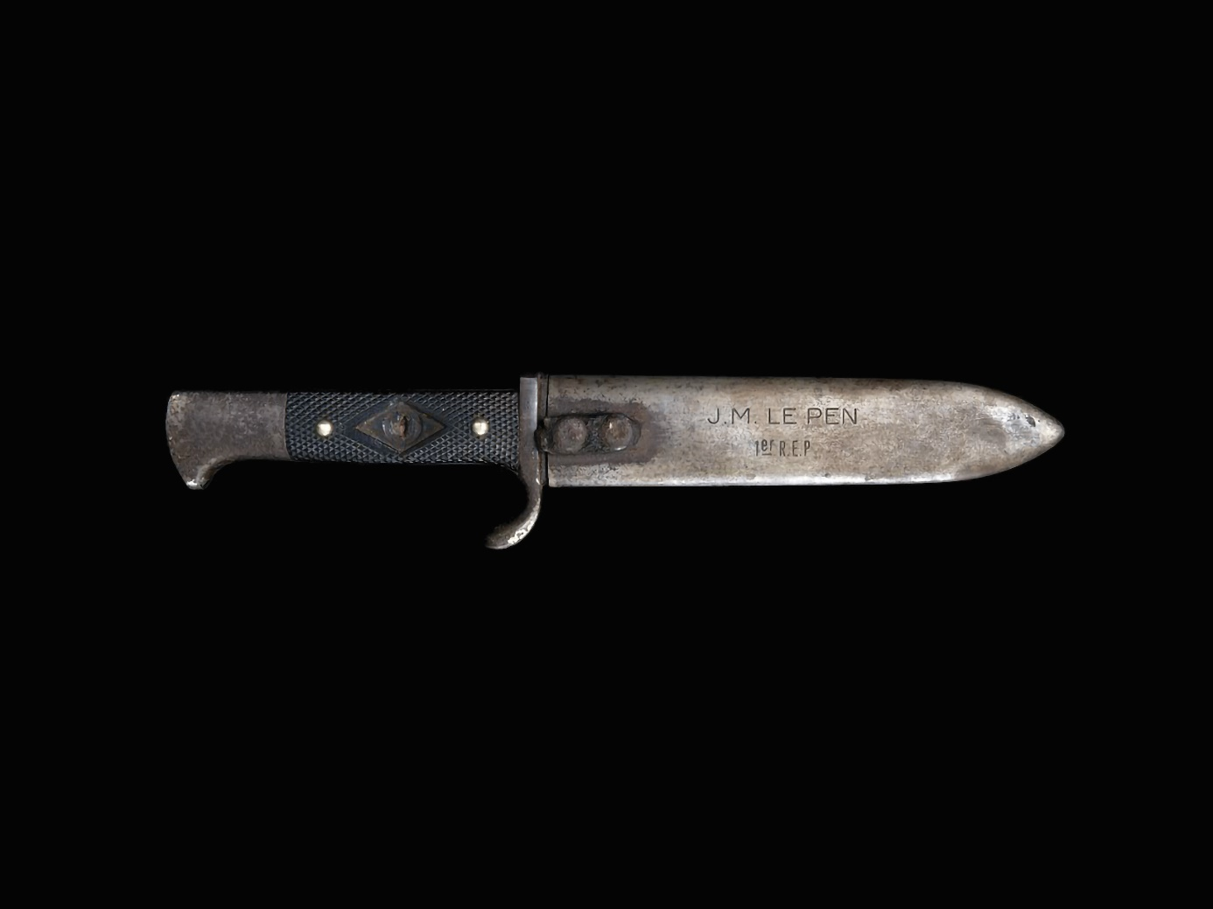

I november 2018 hadde teaterforestillingen Ways of Seeing premiere på Black Box teater i Oslo. Det ble starten på en opphetet debatt om ytringsfrihet. Nå kommer den omstridte forestillingen til Stavanger.

Rogaland Teater i samarbeid med Kapittelfestivalen, viser Ways of seeing på teatrets hovedscene 16. september kl 19:00. Forestillingen og en kunstnersamtale inngår i festivalprogrammet og er et oppspark til Kapittel, Stavanger internasjonale festival for litteratur og ytringsfrihet, som går av stabelen 18. til 22. september.

Aldri tidligere har en teaterforestilling vært utgangspunkt for tilsvarende oppmerksomhet og engasjert debatt. Gjennom å utforske temaet overvåking og grensene mellom hva som er lov og hva som er ulovlig, setter stykket viktige spørsmål på dagsorden. En forestilling som har skapt så mange debatter og skarpe fronter i ordskiftet er av offentlig interesse, og som et bidrag til den opplyste samtalen og i ytringsfrihetens navn ønsker Rogaland Teater og Kapittelfestivalen å legge til rette for at publikum nå kan danne seg en mening på bakgrunn av det faktiske verket.

I desember 2018 startet en rekke trusselaksjoner og attentater mot justisminister Tor Mikkel Waras bolig. Disse ble umiddelbart satt i sammenheng med teaterforestillingen Ways of Seeing. En ukes tid etterpå politianmeldte den daværende justisministerens samboer kunstnerne bak forestillingen bl.a. for krenkelse av privatlivets fred. Umiddelbart etterpå fulgte sentrale Frp-politikere opp med kraftige fordømmelser og sensurforslag mot kunstnerne og Black Box Teater. Så godt som hele det norske pressekorpset aksepterte dette narrativet og i fire måneder ble ansvaret for attentatene mot Waras hus lagt på kompaniet. Kunstnerne ble utsatt for personangrep og trusler så grove at de var nødt til å melde forholdene til politiet. Saken tok igjen en brå vending da justisministerens samboer ble siktet for å ha fingert hendelsene, som av politiet og mediene ble omtalt som alvorlige trusler mot demokratiet. Dagen før Waras samboer ble siktet i saken, siktet Oslo-politiet teatersjef ved Black Box Teater Anne-Cécile Sibué-Birkeland, teaterregissør Pia Maria Roll og skuespillerne Sara Baban og Hanan Benammar for å ha krenket privatlivets fred. Denne siktelsen ble senere frafalt.

Forestillingen har skapt debatt i og om mange ulike fagfelt, og har vært utgangspunkt for diskusjoner om ytringsfrihet, jus, etikk, politiets rolle, kunstens rolle, mediehåndtering, kommentarjournalistikk, armlengde-prinsippet, maktforhold og stipendtildelinger.
Ways of seeing ble nominert til Årets forestilling under Heddadagene 2019.

Om forestillingen:
Hanan B forlater Frankrike i 2011. Året etter gjør Nasjonal Front sitt beste valg noensinne. Jean-Marie Le Pen var løytnant og torturist i Frankrikes koloniale krig mot den algeriske revolusjonen der Hanans far, Halim, kjempet på revolusjonens side. Nå har Jean Marie Le Pen og hans datter Marine Le Pen etter mange års målrettet arbeid klart å overbevise den franske offentligheten om at den koloniale sivilisasjonskrigen har inntatt europeisk jord. Hanan reiser til Norge, bare for å forstå at Le Pens agenda har slått dype røtter også her. I Oslo møter hun Sara B som flyktet fra Saddam Husseins USA-støttede krig mot kurderne på 80-tallet og vet mye om sammenhengen mellom overvåkning, rasisme og skrekk.

Sammen med Ketil Lund og et høyt elsket spøkelse legger de ut på en reise gjennom maktens rotsystemer. Samtidig planlegger NATO at den viktigste militærøvelsen siden den kalde krigen skal foregå på norsk jord.

I Ways of Seeing begir de seg inn i gråsonen mellom hva som kan være rett og galt, hva som er legitimt og illegitimt, og hva som er lovlig og ulovlig; både for staten og for individet. Med seg på ferden har de tidligere høyesterettsdommer, Ketil Lund, som ledet etterforskningen av den norske statens ulovlige overvåkning av venstresiden.

Pia Maria Roll/Hanan Benammar/Sara Baban/Marius von der Fehr har kartlagt nettverkene som har interesse av å gjøre Norge til et mer rasistisk samfunn. Hvem er de og hva oppnår de med det? Og hva er sammenhengen mellom dette miljøet og et stadig høyere rop om mer overvåking?

Sara og Hanan: «Vi venter i hagen, som steinene venter, som ringdua og svarttrosten og isen og det klare vannet. Vi venter, som en tohodet nisse; møkkete, grov, upålitelig. I blant ser vi dere gjennom soveromsvinduene: purketryner, kutryner, håpets rotspisende parasitter. Sakte roer hjertet seg. Vi tenner svarte lykter. Skrekken slipper taket. Europa forsvinner. Så vender vi oss mot paradisene som er tapt for dere og deres nærmeste.»

Om kunstnersamtalen og Q&A:
Sara Baban, Hanan Benammar og Pia Maria Roll i samtale om Ways of Seeing med Solveig Sandelsson/Jan Zahl. Vi oppfordrer publikum til å delta i samtalen. Arrangeres i samarbeid med Stavanger Aftenblad.
Møteplassen, Sølvberget Tirsdag 17, september, 17:00

